令和2年3月5日
表参道・新潟館 ネスパス

2020年東京オリンピック・パラリンピック期間中のイベント募集要項
2020年東京オリンピック・パラリンピック開催期間中に、表参道・新潟館 ネスパスで行うイベントの出店者を次のとおり募集します。
- 期間
- オリンピック期間 ：令和2年7月24日（金・祝）から8月9日（日）
- パラリンピック期間：令和2年8月25日（火） から9月6日（日）
- 募集対象者
(1) 新潟県､県内の市町村又は公共的団体
(2) 新潟県内に主たる事業所等を有する事業者又は団体
※なお、選考にあたっては、団体や複数の事業者による応募を優先します。
- 出店内容（次のいずれか一つ以上にあてはまるもの）
- 訪日外国人向けの体験イベント
- インバウンドに向けた商品を展示・販売するもの
- 海外への販路拡大のための商品を展示・販売するもの
- その他新潟県を広く世界にＰＲするためのもの
- 会場
表参道・新潟館 ネスパス
〒150-0001東京都渋谷区神宮前4-11-7 Tel： 03-5771-7711（代表）
- 1階イベントスペース 館内スペース 約45㎡
店頭（屋外）スペース 約15㎡
- 3階展示・交流スペース 約165㎡
※1階の館内スペースと店頭スペースの分割利用や、1階・3階の連動利用も可能です。
- 使用料等
- 各スペースならびに次の備品の使用料は全額免除します。
- １階イベント用備品一覧（別添のとおり）
- ３階貸出備品リスト（別添のとおり）
- その他の費用については出店者のご負担となります。
- 冷蔵又は冷凍ショーケース等はレンタル業者を紹介します。

- 出店関係者の宿泊用に、吉池ホテルを特別価格（1泊6,000円・税込、シングルのみ）で利用できます。
ホテルに直接電話で、「ネスパスのイベント関係者」である旨を伝えて申し込んでください。
宿泊日の3か月前の日に予約が必要です。
（住所） 東京都台東区上野3丁目19番7号
（電話） 03－3839－0141
- 使用可能日数
- 1階イベントスペースは3日～5日間程度
- 3階展示・交流スペースは1日から可能
- 申込方法
- 別紙イベント出店申込書（1階イベントスペース、3階展示・交流スペースで別葉）に記入の上、FAXまたはメールにて提出してください。
- 提出締切日 ：令和2年4月10日（金）必着
- 提出先 ：表参道・新潟館 ネスパス 宛
（FAX）03-5771-7712 （E-mail）nespace@nico.or.jp
- スケジュール
- 4月10日（金）：出店申込書の締切
- 4月20日（月）：出店決定（予定）
- その他
- 諸般の事情等によりイベント開催が中止となる場合は、開催日の１か月前までにネスパスから連絡します。
- 質問等があれば、イベント担当：03-5771-7711、E-mail：nespace@nico.or.jp)まで問い合わせてください。

1階イベントスペースの利用例
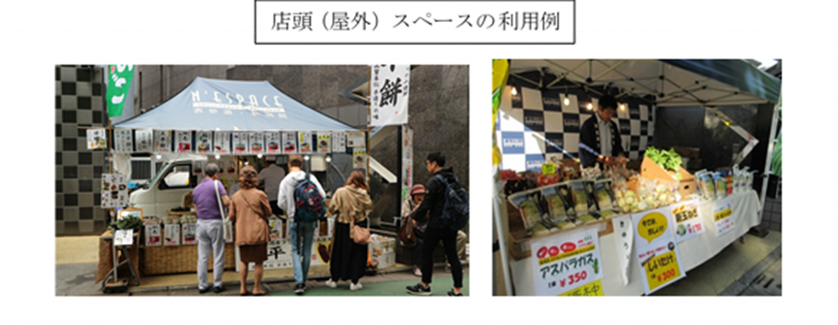
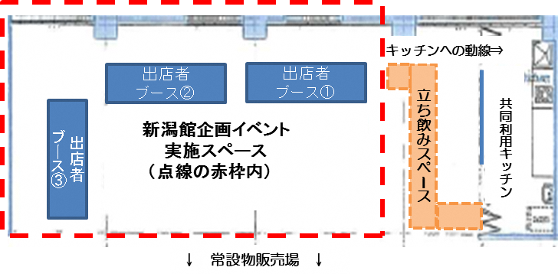
①館内
イベントスペース

常設店舗「食楽園」物販スペース

入口

入口
②店頭（屋外）
スペース
1階イベントスペース平面図
館内スペースの利用例
(ＦＡＸ）０３−５７７１−７７１２ 表参道・新潟館ネスパス 宛
(E-mail) nespace@nico.or.jp 提出締切：令和2年4月10日(金) 必着

表参道・新潟館 ネスパス 1階イベントスペース
2020年東京オリンピック・パラリンピック期間中のイベント申込書
団体名･貴社名
所在地 | 〒
TEL: |  |  |  |  | FAX:
担当者名 |  |  |  | （携帯電話）
E-mailアドレス
イベントの概要
予定する商品等
体験教室、展示・販売商品等
出店内容(要項３)の該当項目および理由 | （要項３の該当項目に☑､複数可） |  |  | （該当する理由を具体的に記入してください）
□ 訪日外国人向けの体験イベント
□ インバウンドに向けた商品を
展示・販売するもの
□ 海外への販路拡大のための商品
を展示・販売するもの
□ 新潟県を広く世界にＰＲする
ためのもの
ご希望スペース  および日程  （3日～5日間  程度） | オリンピック期間  （希望に☑してください） |  | □館内スペース □店頭スペース □どちらも使用
 |  |  | 第１希望 月 日（ ）から （ ）日間
 |  |  | 第2希望 月 日（ ）から （ ）日間
 | パラリンピック期間（希望に☑してください） |  | □館内スペース □店頭スペース □どちらも使用
 |  |  | 第１希望 月 日（ ）から （ ）日間
 |  |  | 第2希望 月 日（ ）から （ ）日間
備考：
要望等があれば記入してください
(ＦＡＸ） ０３−５７７１−７７１２ 表参道・新潟館ネスパス 宛
(E-mail) nespace@nico.or.jp 提出締切：令和2年4月10日(金) 必着

表参道・新潟館 ネスパス ３階展示・交流スペース
2020年東京オリンピック・パラリンピック期間中のイベント申込書
貴団体･貴社名
所在地 | 〒
TEL: |  |  |  |  |  | FAX:
担当者名 |  |  |  | （携帯電話）
E-mailアドレス
イベントの概要
予定する内容等
体験教室、展示・販売、講演等
募集イベント(要項３)の該当項目および理由 | （要項３の該当項目に☑、複数可） |  |  |  | （該当する理由を具体的に記入してください）
□ 訪日外国人向けの体験イベント
□ インバウンドに向けた商品を
展示・販売するもの
□ 海外への販路拡大のための
商品を展示・販売するもの
□ 新潟県を広く世界にＰＲする
もの
ご希望の日程  （1日以上） | オリンピック期間 |  | 第１希望 月 日（ ）から （ ）日間
 |  |  | 第2希望 月 日（ ）から （ ）日間
 | パラリンピック期間 |  | 第１希望 月 日（ ）から （ ）日間
 |  |  | 第2希望 月 日（ ）から （ ）日間
備考：
要望等があれば記入してください

１階イベント用備品一覧
区分 | 設備名 | 概要 | 数量
音響・映像関連 | ＢＤ/ＤＶＤプレーヤー | BD（ブルーレイ）、DVD-RAM,DVD-R,CD-R/RW対応 | １台
 | モニターテレビ | ６５型 テレビ台可動式 | １台
案内備品関連 | のぼり竿 |  | １０程度
イベント用備品 | 長机 | メラミン化粧板（グレー） Ｗ１５００×Ｄ４５０×Ｈ７００ | １０程度
 | ベンチ（木製） | Ｗ1280×Ｄ300×Ｈ400 | １０脚
 | テント | Ｗ3530×Ｄ2680×Ｈ2780 | １張
 | 開閉式パラソル | 白 | ２台
 | 白布 | ベージュ色、水色、茶色 | 相当数
 | 回転式（ガラポン）  抽選器 | 白、赤、青、緑、黄各１５玉前後 | 一式
厨房設備  （立ち飲みスペースとの共同利用となります） | 電気式クッキングヒーター | システムキッチン埋め込み式 | １口
 | ＩＨクッキングヒーター | 卓上式、1200W、1400W | 各１台
 | 冷凍・冷蔵庫 | サイズ：W120×D66×H190 | １台
 |  | 冷蔵室：（598㍑） W523×D453×H716（１室） W530×D498×H668（２室）
 |  | 冷凍室：（182㍑） W523×D498×H666（１室）
 | 電気ポット |  | ３台
 | 炊飯ジャー | 5.5合炊き3台、1升炊き1台 | ４台
 | システムキッチン  2層シンク |  | 一式

厨房設備つづき | 作業台 | D143×D64×H84 | 一式
 | 電子レンジ | オーブン機能無し | １台
 | ２４cm深型 両手鍋 | ＩＨ不可、アルミ製 | 一式
 | ５０cm深型 両手鍋 | 高さ６０cmの寸胴鍋 | 一式
 | ２６cm フライパン | （１枚はテフロン加工） | ２台
 | 包丁 |  | １丁
 | まな板 |  | ２枚
 | お玉 |  | １本
 | ３３cm両手鍋 | ＩＨ不可、アルミ製、蒸し器機能付き | 一式
 | ２０cm深型 両手鍋 | ＩＨ対応 | 一式
 | ２８cm深型 両手鍋 | ＩＨ対応 | 一式

3階貸出備品リスト
no | 備品 | 設置場所
1 | プロジェクター | 倉庫・備品棚
2 | ラジカセ | 倉庫・備品棚
3 | DVD HVSプレイヤー | 倉庫・備品棚
4 | 小型スピーカー | 倉庫・備品棚
5 | マイクスタンド小1 | 倉庫・備品棚
6 | マイクスタンド小2 | 倉庫・備品棚
7 | マイクスタンド小3 | 倉庫・備品棚
8 | マイクスタンド小4 | 倉庫・備品棚
9 | ワイヤレスマイク1 | 倉庫・備品棚
10 | ワイヤレスマイク2 | 倉庫・備品棚
11 | ワイヤレスマイク3 | 倉庫・備品棚
12 | ピンマイク | 倉庫・備品棚
13 | スポットライト1 | 倉庫・備品棚
14 | スポットライト2 | 倉庫・備品棚
15 | スポットライト3 | 設置済み
16 | スポットライト4 | 設置済み
17 | スポットライト5 | 設置済み
18 | スポットライト6 | 設置済み
19 | スポットライト7 | 設置済み
20 | スポットライト8 | 設置済み
21 | スポットライト9 | 設置済み
22 | スポットライト10 | 倉庫・備品棚
23 | スポットライト11 | 設置済み
24 | スポットライト12 | 設置済み
25 | スポットライト13 | 設置済み
26 | スポットライト14 | 貸出中
27 | スポットライト15 | 貸出中
28 | スポットライト16 | 貸出中
29 | スポットライト17 | 貸出中
30 | スポットライト18 | 貸出中
31 | スポットライト19 | 貸出中
32 | スポットライト20 | 貸出中
33 | 延長コード1 | 倉庫・備品棚
34 | 延長コード2 | 倉庫・備品棚
35 | 延長コード3 | 倉庫・備品棚
36 | 延長コード4 | 倉庫・備品棚
37 | 延長コード5 | 倉庫・備品棚
38 | 延長コード6 | 倉庫・備品棚
39 | 延長コード7 | 倉庫・備品棚

no | 備品 | 設置場所
40 | ホワイトボード | 倉庫・床置き
41 | 姿見1 | 倉庫・床置き
42 | 姿見2 | 倉庫・床置き
43 | ハンガーラック1 | 倉庫・床置き
44 | ハンガーラック2 | 倉庫・床置き
45 | ハンガーラック3 | 倉庫・床置き
46 | サイン立①1 | 倉庫・床置き
47 | サイン立①2 | 倉庫・床置き
48 | サイン立②1 | 倉庫・床置き
49 | サイン立②2 | 倉庫・床置き
50 | サイン立③ | 倉庫・床置き
51 | サイン立④1 | 倉庫・床置き
52 | サイン立④2 | 倉庫・床置き
53 | スピーカー1 | 倉庫・床置き
54 | スピーカー2 | 倉庫・床置き
55 | パーテーション1 | 倉庫・床置き
56 | パーテーション2 | 倉庫・床置き
57 | パーテーション3 | 倉庫・床置き
58 | 着物かけ | 倉庫・床置き
59 | スクリーン1 | 倉庫・床置き
60 | スクリーン2 | 倉庫・床置き
61 | マイクスタンド1 | 倉庫・床置き
62 | マイクスタンド2 | 倉庫・床置き
63 | マイクスタンド3 | 倉庫・床置き
64 | オーディオ機器 | 倉庫・床置き
65 | 延長コード | 倉庫・床置き
66 | 布製パーテーション1 | 倉庫・床置き
67 | 布製パーテーション2 | 倉庫・床置き

備品 | 設置場所
机 40台 | 3F部屋内
椅子 120脚 | 3F部屋内
パネル①15枚 | 3F部屋内
パネル②3枚 | 3F部屋内

